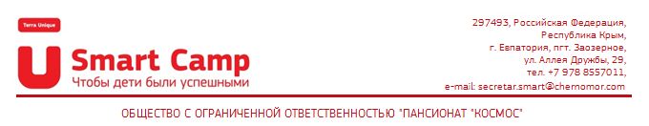

ПАСПОРТ
ЗАЛА БИБЛИОТЕКИ

г. Евпатория
1. Ф. И. О. ответственного за библиотеку: ______________________
2. Площадь кабинета – _____________
3. Число посадочных мест: посадочных мест _____________
4. Ф.И.О. педагогов дополнительного образования, работающих в кабинете

№ п/п | Ф.И.О. | Название кружка
1 |  | Кружок изобразительного искусства

5. Инвентарная ведомость на имеющееся оборудование в кабинете.
№ | Наименование | Год приобретения | Инв. № | Примечания
1 | 8 стульев
2 | 8 столов
3 | 1 шкаф для пособий
4 | 1 флипчарт
5 | 8 мольбертов маленьких
6 | 1 мольберт большой
7 | 1 интерактивный дисплей
8 | 1 принтер цветной
9 | 20 кистей для рисования
10 | 8 наборов красок гуашь
11 | 8 наборов красок акварель
12 | стаканы для воды – 10 шт.
13 | салфетки бумажные-1 уп.
14 | карандаши графитовые- 20шт.
15 | набор карандашей цветных -10 шт.
16 | ластик -10 шт.
17 | бумага А4 – 4 уп.
18 | бумага А3 – 2 уп.
19 | цветной картон – 8 уп.
20 | губки хозяйственные -2 уп.
21 | масса для моделирования – 8 уп.
22 | фольга – 1 уп.
23 | марля -1 уп.
24 | шерсть для валяния – 8 уп.
25 | холст – 20 кв.м.
26 | рамки для картин – 40 шт.
27 | фоамиран – 100 кв.м.
28 | Огнетушитель (1 шт.)
29. Правила техники безопасности библиотеке
30. Инструкция о мероприятиях по пожарной безопасности в кабинетах

